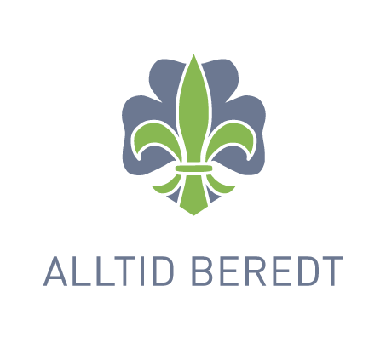
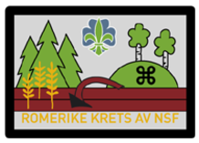

Til deltakere og ledere

Velkommen til Peff 2 på KRAKOS 14.-16. mars 2014!

Hva er Peff 2-kurset?
Peffkurs 2 har hovedfokus på peff- og ass-rollene på tur.
«Patruljesystemet er ikke et system å drive speiding etter, det er det eneste systemet.» Baden-Powell

Oppmøte og henting
Krakos ligger i Nittedal, posisjon 60° 1' 39.51" N og 10° 55' 15.18" Ø. Åpne for eksempel http://maps.google.no og lim inn 60.027642, 10.920882 i søkefeltet, så kan din veibeskrivelse lages.

- Oppmøte fredag innen kl. 19.00 på Krakos.
Det ønskes minst mulig kjøring ned til parkeringsplassen. Det oppfordres til at speiderne slippes av på Rauerskauveien ved nedkjøringen til Krakos, og går ned til hytteområdet.

- Henting søndag kl. 14.30 skjer også oppe ved Rauerskauveien ved innkjøringen til Krakos. Igjen ønskes det minst mulig kjøring ned til parkeringsplassen, vi kommer!

Viktig å huske på
- Deltakerne sover ute. Ta med utstyr deretter! (Trenger du pakketips finner du forslag, for eksempel her: http://www.speiderbasen.no/vis/?id=781)
- Vi skal være mye ute, ha med utstyr for kaldt, vått og varmt vær
- Tips til soving i sovepose: Ha gjerne en lakenpose inne i soveposen, og lue/hettegenser er påbudt når man sover utendørs!
- Husk nok tørre ullsokker! Blir skoene kalde kan man bruke plastposer i skoene for å holde seg varm – ta med poser!
- Husk dagstursekk! Vi skal ut og gå – enten må man pakke om alt (husk pose for å legge overflødig utstyr nede i) eller så har man med en liten dagstursekk (anbefales)
- Spiseutstyr, ullundertøy, ullsokker, varmt fottøy og skrivesaker er spesielt viktig å huske på. Har du kompass, så ta med det.
- Alle gruppene sender med ett stormkjøkken m/brennstoff, grupper over fire deltakere sender med to sett. Husk å merke alt utstyr grundig!
- Alle grupper med tre eller flere deltakere sender med en komplett lavvo. Det anbefales lavvo med bunn, dersom man har.

Mat og snop
De 500 kronene som gruppene betaler etter kurset pr. speider inkluderer mat - MEN; erfaring viser at alle gjerne vil ha "sitt" pålegg. Alle deltakerne tar derfor med seg ett slag pålegg hver (Nugatti er snadder, men ugreit når det er kaldt...) som deles!
Snop: Joda, vi ser behovet. Snop skal kun inntas lørdag kveld, og da ikke for mer enn maks (!) 50 kroner inkludert brus. Om noen vil ha med noe å tygge på underveis kan man ta med ubegrenset mye frukt og grønt, for det er lov ;-)
Termos med varmt vann og diverse poser med "rett i koppen", kakao og te er knall. På grunn av kjøkken-kapasitet er det ikke muligheter for å fylle på med varmt vann fra kursstab hele tiden underveis i kurset - så mulighet til å lage varm drikke selv (primus eller lignende) er ikke bortkastet vekt i sekken :) Kjøkkenstaben stiller med varmt vann til hvert måltid.
Eventuelle matallergier må meldes fra om ved på melding på min.speiding.no

Hygiene med videre
Dusj og vannklosett har dere hjemme - på kurset har vi sosialt toalett med god trekk. Av hygieniske grunner skal deltakerne ta med hver sin (!) do-rull samt antibac/tilsvarende for "håndvask".
Kommunikasjon
Deltakerne trenger ikke mobiltelefon, MP3-spillere eller andre tekniske duppeditter på kurset. La heller slike dingser være hjemme, så går de ikke i stykker samtidig som deltakerne kan holde fokus på kurset.
Viktige meldinger formidles via kursledere på SMS til 936 02 783 (Aylin K. Gustavsen) eller 982 65 863 (Ragnar Sturtzel).

På vegne av kursstaben,
Med speiderhilsen
Aylin K. Gustavsen

